**PSOC4 LAB 1**

**KURULUM**

[**https://www.cypress.com/products/psoc-creator-integrated-design-environment-ide**](https://www.cypress.com/products/psoc-creator-integrated-design-environment-ide)sitesinden download PSOC Creator tıklayarak ardından bir kullanıcı hesabı oluşturunuz. **Download Psoc Creator** sekmesine tıklayınız. İndirme işlemini gerçekleştirdikten sonra tüm adımlara next diyerek kurulumu gerçekleştiriniz.



Ardından kendi kitimiz olan CY8KIT-042 PIONEER’in program üzerinde gözükmesi için aşağıdaki linkten

<https://www.cypress.com/documentation/development-kitsboards/cy8ckit-042-psoc-4-pioneer-kit>

**Related Files** başlığı altındaki **Download CY8CKIT-042 Kit Only (Kit Design Files, Documentation, Examples)**, isimli dosyayı indirip kurunuz.



**Proje Oluşturma Adımları**

File 🡪 New 🡪 Project tıklandıktan sonra aşağıdaki adımları izleyiniz.

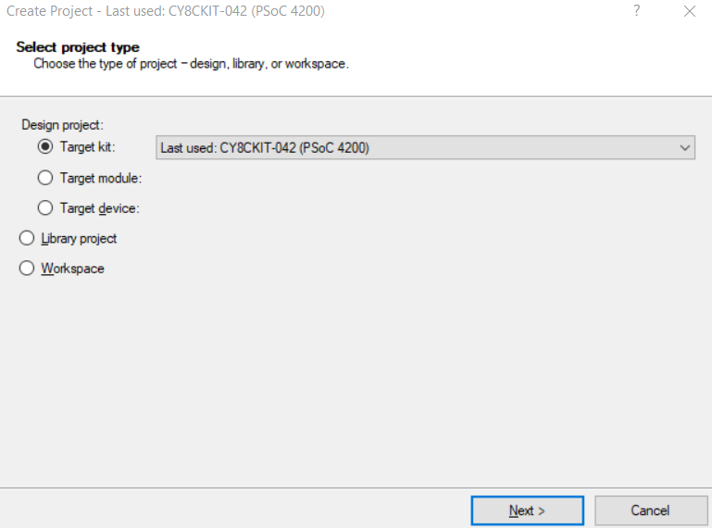

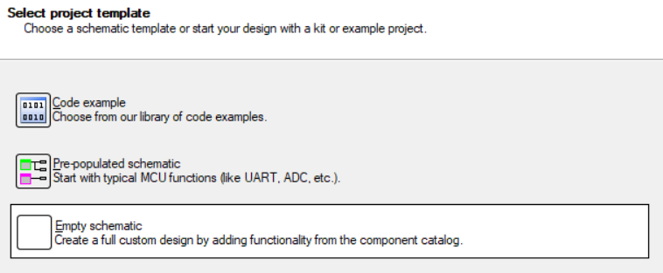

**LED BLINK**

Proje açıldıktan sonra;

1. LED seçmek için; TopDesign başlığında sağ tarafta bulunan  **Component** kataloğundan – **Ports and Pins 🡪 Digital Output Pin 🡪 cy_pins_v2_20** seçilip şematik üzerine bırakılır.
2. Eklenen LED’e çift tıklayarak LED’e isim verilir. Type kısmından **HW Connection** disable hale getirilerel LED’in dışarıdan harici bir donanımla sürülmeyeceği belirtilmiş olur.
3. Sol taraftan Design Wide Resource tıklanıp açılır, işlemcide kullanılacak pin seçilir. Port sekmesinden veya sürükle bırak işlemi ile bu configurasyon tamamlanır. P1[6] kırmızı , P0[3] mavi, P0[2] yeşil olarak ilgili LED’i yakmaya yarar.
4. Bu uygulamada LED’i P0[3] pinine atanır, LED’in mavi yanması beklenmektedir.
5. Sol üst köşede bulunan **Build Design (shift + F6)** ile build yapılarak hata kontrolü sağlanır.
6. Bunlara ek olarak ; İsim vererek seçtiğimiz LED’e ait Datasheet bir klasör altında proje dosyalarında toplanmıştır. Sadece seçtiğiniz elemanda değil herhangi bir eleman üzerine gelerek Top Design’de sağ tıklayıp Open Datasheet diyerek ilgili datasheet gözlemlenebilir. Bu ilgili pinin PSOC üzerinde nasıl bağlantı yapılabileceğini göstermektedir.
7. Proje dosyalarında bulunan Source Files -> main.c ‘ye C kodu yazmak için tıklanır.
8. For döngüsü içerisine ( (pinismi)_ Write (! pinismi_Read () ); komutu ile LED toggle işlemi gerçekleştirilir. CyDelay(500); komutu ile LED’in yanıp yanmadığını algılayabilmek için CyDelay fonksiyonu ile ms biriminde gecikme eklenir. Yani 500 ms yanar; 500 ms söner.
9. Debug (Ctrl + F5) ile kod kite aktarılır.

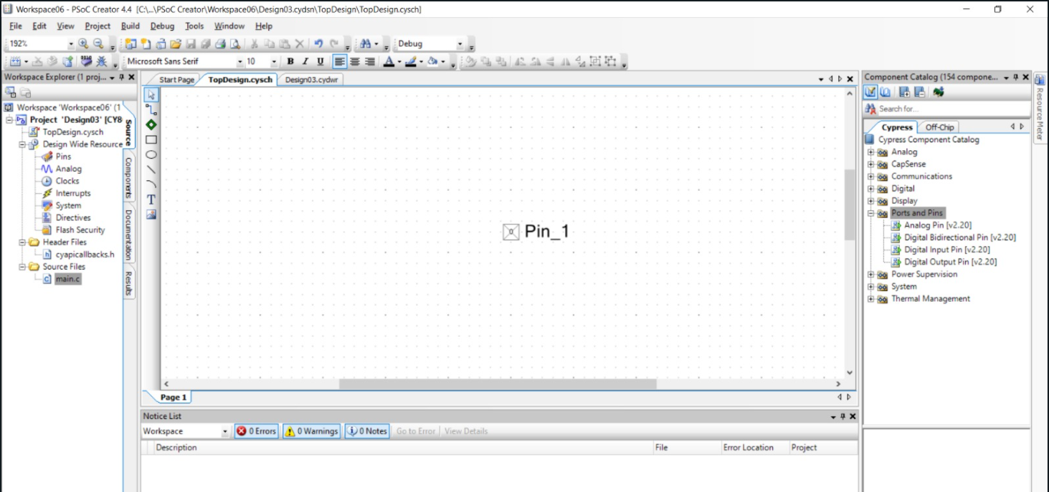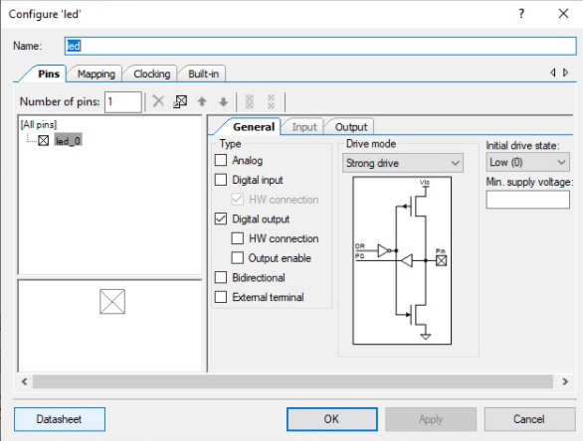

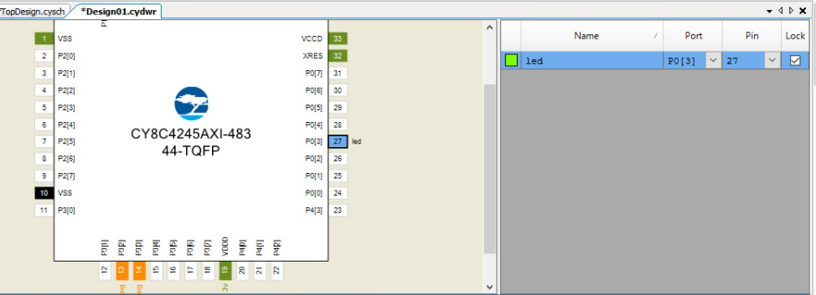

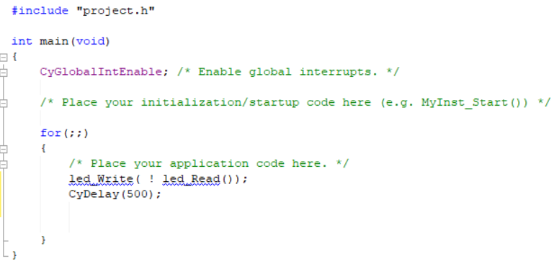

**BreadBoard Üzerinde PWM ile LED BLINK**

Öncelikle board üzerine bir led ve 300 ohm civarlarında dirençten oluşan devre harici olarak kurulacağı için PSoC Creator’da eklenecek olan led HW connection modu aktif edilmelidir.

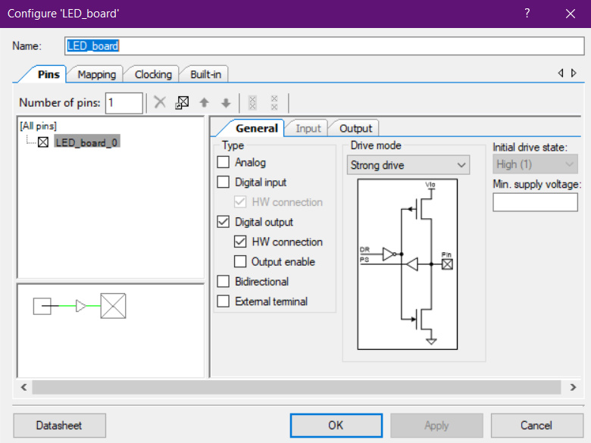

Ardından PWM sinyali sağ tarafta component kataloğundan eklenmelidir. Tek bir led sürüleceği için bir adet output olacak şekilde bağlanmalıdır. Bu uygulamada PWM’e clock sinyali yine component kataloğundan eklenerek 127Hz’e ayarlanmıştır. Bu doğrultuda PWM ayarı aşağıdaki gibi yapılmalıdır.

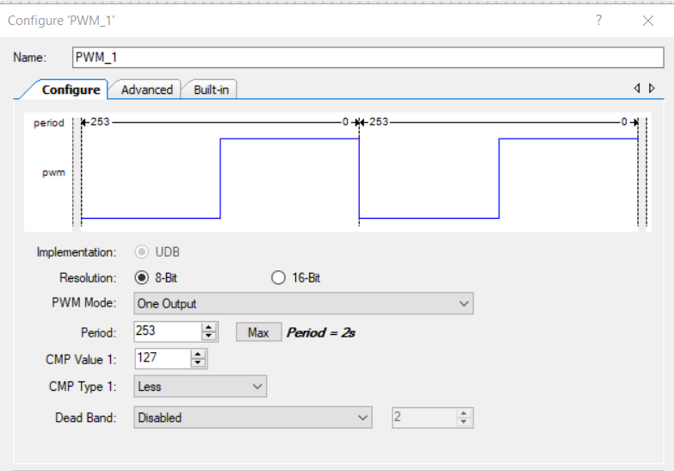

LED’i kart üzerinde P1[5] bacağına atama işlemi Design Wide Resources sekmesinden yapılmalıdır. Build ederek sorun var mı diye kontrol edilmelidir.

Kod kısmında öncelikle seçilen PWM sinyali başlatılmalı ardından clock sinyali başlatılarak led blink işlemi tamamlanmalıdır.

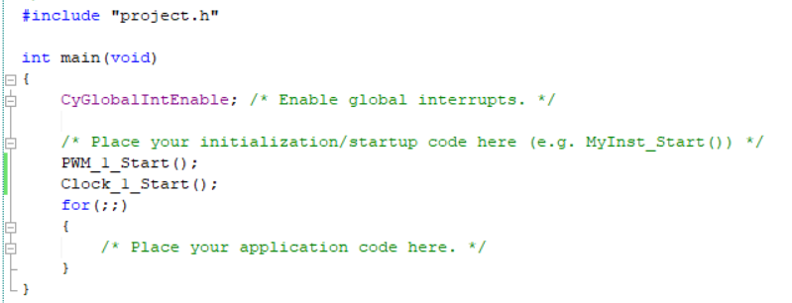

**BUTON İLE LED YAKMA**

LED Blink kontrolünü switch ile sağlamak için; **Top Design 🡪 Component Catalog** üzerinden **Digital Input Pin** eklenir. Eklenen pinin özelliklerini girmek için Pin’e çift tıklanır. Bu switch kart üzerinde toprağa bağlı olduğu için Active low olarak görülmektedir.

Yine burda da harici buton kullanılmayacağı için pin özelliklerinden **HW Connection** disable olarak ayarlanır. Pinin sürme durumunu ayarlamak için General Sekmesinden Pull -up high state moduna alırız yani bastığımızda logic 0’a(On) ; elimizi çektiğimizde ise logic 1’ (Off) durumuna getirilmiş olur .

Design Wide Resource 🡪 butonu kit üzerine P0[7] bacağına sürekleyerek pin bağlantısı gerçekleştirilir.

Bu işlemlerden sonar Build (Shift + F6) yapılır.

Butona verilen isim e göre LED_Write fonksiyonunun içerisine butonismi + Read yazılır.

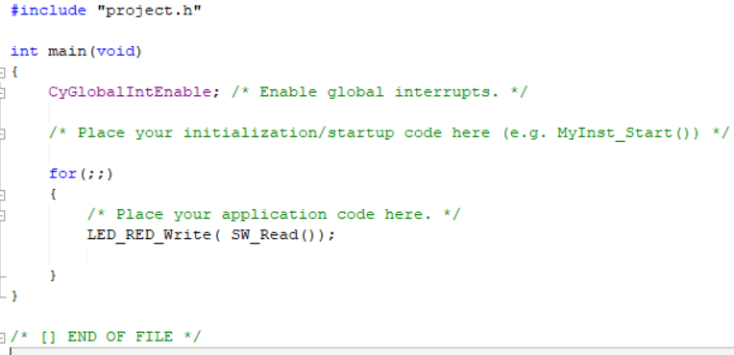

**Buton ile RGB Led Yakma**

Yukarıdaki bilgiler ışığında butona basıldığında RGB led yanacak buton bırakıldığında ise Led sönecektir.

Buton initial drive state modu High olarak bırakılmıştır; kod inverter olduğu zaman (Butona basıldığı zaman) ledler yansın mantığı ile çalışmaktadır.

Ledler initial drive state modu High olarak ayarlanmıştır. Kod içerisinde RED_Write(0u) Led’in çıkışını logic low yapar yani led yanar. Tam tersi RED_Write(1u) Ledin çıkışını logic high yapar yani led ilk andaki durumuna gelir ve söner.

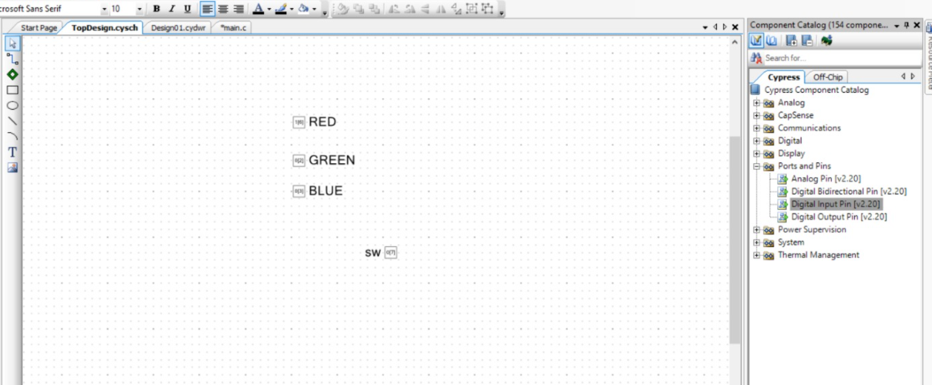

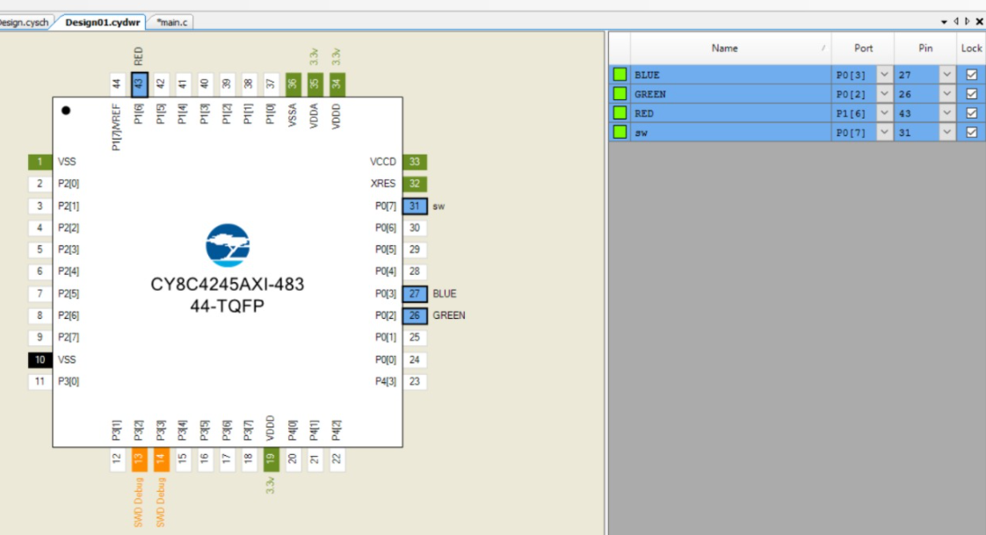

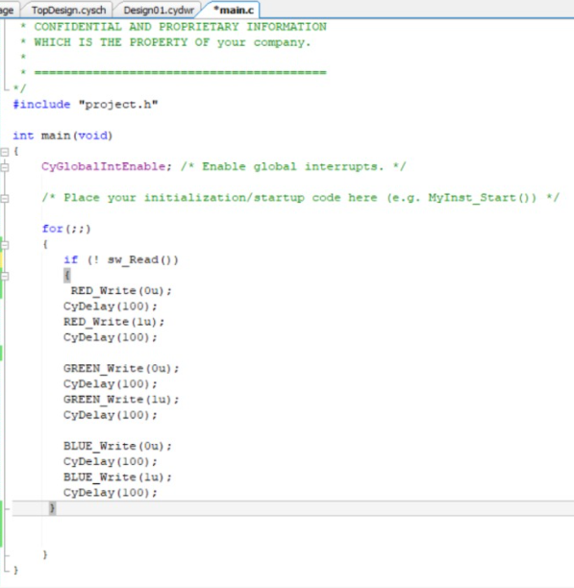

**Yardımcı Kaynaklar**

<https://datasheet.octopart.com/CY8CKIT-042-Cypress-Semiconductor-datasheet-15421661.pdf>

https://www.cypress.com/file/63896/download

**ALEYNA DURMUŞ**

**İREM İPEKLİ**

**ZEYNEP SAKLI**